湖南涉外经济学院《视觉传播设计与制作》（专科）自考
《透视基础》课程实践考核试题
考 籍 号 姓 名

考核方式： 开卷 考试时量： 240 分钟 试卷类型： A
题 号 | 一 | 二 | 三 | 四 | 五 | 六 | 七 | 八 | 合计
应得分 | 100 |  |  |  |  |  |  |  | 100
实得分

实践操作题：手绘透视作品一张。
要求：1. 规格：A3纸
- 室内设计手绘题（黑白线稿）
- 完成后，将考生信息卡粘贴至右下角，原稿寄回
评分标准：
- 室内家具及电器物品符合常规布置，物品比例大小准确（30%）
- 空间及室内物品透视准确，结构无错误（30%）
- 设计手绘有艺术表现力，能充分表现设计效果意图（40%）

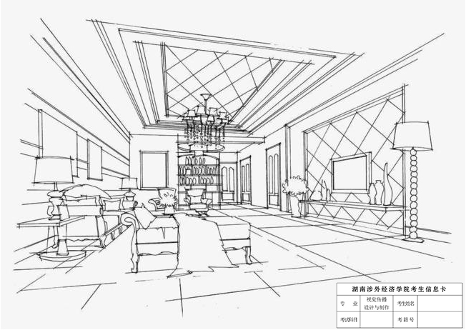

得分 | 评卷人 | 复核人 | 九、

得分 | 评卷人 | 复核人 | 十、

得分 | 评卷人 | 复核人 | 十一、

得分 | 评卷人 | 复核人 | 十二、

第1页 共 2 页
第2页 共 2 页
第3页 共 4 页
第4页 共 4 页
第1页 共 页

